ТЕХНИЧЕСКОЕ ЗАДАНИЕ

- Наименование закупаемых Товаров:
№ | Наименование | ТЗ (описание/ состав) | Фото / ссылка | Кол-во, в шт.
1 | Блюдо сервировочное для выкладки рыбы | Требования к материалам и конструкции:  - Материал: пищевая нержавеющая сталь марки AISI 304 (или аналог 08Х18Н10). Материал должен быть устойчив к коррозии, воздействию пищевых кислот и щелочей.  - Конструкция:  - Форма: овальная.  - Цвет: серый.  - Жёсткость: изделие должно иметь жёсткий каркас, быть негнущимся. Не допускается деформация корпуса при штатной эксплуатации и мойке.  Габаритные размеры:  - Длина: 660 мм.  - Ширина: 225 мм.  Требования к обработке и качеству поверхности:  - Обработка кромок: все кромки должны быть тщательно обработаны (завальцованы/заглажены), не иметь заусенцев, острых граней.  - Поверхность: внешняя и внутренняя поверхности должны быть гладкими, без дефектов литья, царапин, вмятин и пятен.  Эксплуатационные характеристики:  - Устойчивость: посуда должна устойчиво стоять на горизонтальной поверхности без перекосов.  - Уход: изделия должны быть пригодны для мойки в промышленных посудомоечных машинах при высоких температурах (до 90 °C) без потери внешнего вида и свойств. | 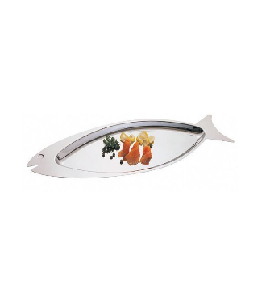  https://restinternational.ru/catalog/servirovka_i_podacha/podnosy_i_blyuda/3972/ | 4
2 | Подставка | Требования к материалам и конструкции:  - Материал: углеродистая или нержавеющая сталь.  - Покрытие: порошковая краска.  Конструкция и внешний вид:  - Цвет: золотой (согласно образцу).  - Жёсткость: изделие должно иметь жёсткий, негнущийся каркас. Не допускается деформация корпуса при штатной эксплуатации и мойке.  Габаритные размеры:  - Длина: 150 мм.  - Ширина: 80 мм.  Требования к обработке и качеству поверхности:  - Поверхность: гладкая, однородная, без дефектов покрытия (сколов, наплывов, пузырей, царапин).  - Обработка кромок: края должны быть обработаны для безопасного использования (отсутствие острых граней).  Эксплуатационные характеристики:  - Устойчивость: подставка должна устойчиво стоять на горизонтальной поверхности.  - Уход: изделие должно быть пригодно для ручной мойки. | 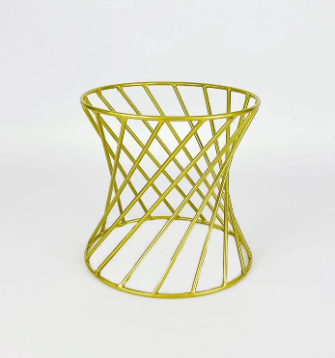  https://poday-krasivo.ru/katalog/tproduct/1978089351-940431948991-podstavka-serii-siluettsena-za-sht | 10
3 | Подставка | Требования к материалам и конструкции:  - Материал: углеродистая или нержавеющая сталь.  - Покрытие: порошковая краска.  Конструкция и внешний вид:  - Цвет: чёрный (согласно образцу).  - Жёсткость: изделие должно иметь жёсткий, негнущийся каркас. Не допускается деформация корпуса при штатной эксплуатации и мойке.  Габаритные размеры:  - Длина: 150 мм.  - Ширина: 80 мм.  Требования к обработке и качеству поверхности:  - Поверхность: гладкая, однородная, без дефектов покрытия (сколов, наплывов, пузырей, царапин).  - Обработка кромок: края должны быть обработаны для безопасного использования (отсутствие острых граней).  Эксплуатационные характеристики:  - Устойчивость: подставка должна устойчиво стоять на горизонтальной поверхности.  - Уход: изделие должно быть пригодно для ручной мойки. | 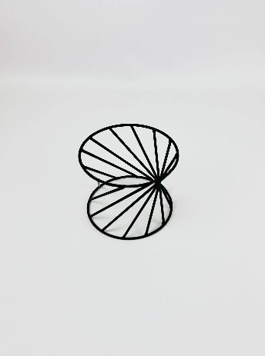  https://poday-krasivo.ru/katalog/tproduct/1978089351-940431948991-podstavka-serii-siluettsena-za-sht | 10
4 | Этажерка трёхъярусная | Требования к материалам и конструкции  - Материал: массив дуба.  - Обработка поверхности: смесь пищевых масел и восков.  Покрытие должно быть экологичным, безопасным для контакта с пищевыми продуктами.  Требования к качеству и безопасности:  - Прочность: конструкция должна быть устойчивой, соединения деталей — прочными. Изделие не должно шататься или деформироваться при размещении на ярусах стандартной сервировочной нагрузки (до 2–3 кг).  - Состояние: поверхность должна быть гладкой, без заусенцев, сколов и трещин.  Габаритные размеры:  Длина: 360 мм.  Ширина: 200 мм.  Высота: 180 мм. | 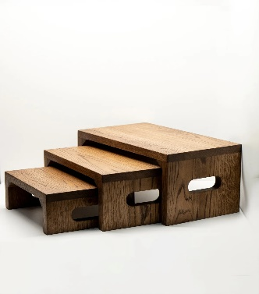  внешний вид изделия должен соответствовать образцу, представленному по ссылке:  https://drevenshop.com/catering/tproduct/1661218191-938520010111-etazherka-trehyarusnaya-dlya-fursheta-or | 3
5 | блюдо сервировочное | Требования к материалам и конструкции:  - Материал: нержавеющая сталь (допускается нержавеющая сталь с медным покрытием, если это соответствует заявленной модели). Материал должен быть устойчив к коррозии, воздействию пищевых кислот и щелочей.  Конструкция и внешний вид:  - Форма: прямоугольная.  - Цвет: серый.  - Жёсткость: изделие должно иметь жёсткий каркас, быть негнущимся. Не допускается деформация корпуса при штатной эксплуатации и мойке.  Габаритные размеры:  - Длина: 470 мм.  - Ширина: 265 мм.  Требования к обработке и качеству поверхности:  - Обработка кромок: все кромки должны быть тщательно обработаны (завальцованы/заглажены), не иметь заусенцев, острых граней.  - Поверхность: внешняя и внутренняя поверхности должны быть гладкими, без дефектов литья, царапин, вмятин и пятен.  Эксплуатационные характеристики:  - Устойчивость: посуда должна устойчиво стоять на горизонтальной поверхности без перекосов.  - Уход: изделия должны быть пригодны для мойки в промышленных посудомоечных машинах при высоких температурах (до 90 °C) без потери внешнего вида и свойств. | 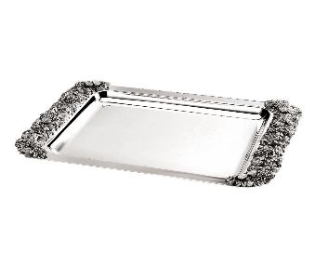  https://restinternational.ru/catalog/servirovka_i_podacha/podnosy_i_blyuda/3970/ | 6
6 | блюдо сервировочное | Требования к материалам и конструкции:  - Материал: нержавеющая сталь (допускается нержавеющая сталь с медным покрытием, если это соответствует заявленной модели). Материал должен быть устойчив к коррозии, воздействию пищевых кислот и щелочей.  Конструкция и внешний вид:  - Форма: прямоугольная.  - Цвет: серый.  - Жёсткость: изделие должно иметь жёсткий каркас, быть негнущимся. Не допускается деформация корпуса при штатной эксплуатации и мойке.  Габаритные размеры:  - Длина: 510 мм.  - Ширина: 310 мм.  Требования к обработке и качеству поверхности:  - Обработка кромок: все кромки должны быть тщательно обработаны (завальцованы/заглажены), не иметь заусенцев, острых граней.  - Поверхность: внешняя и внутренняя поверхности должны быть гладкими, без дефектов литья, царапин, вмятин и пятен.  Эксплуатационные характеристики:  - Устойчивость: посуда должна устойчиво стоять на горизонтальной поверхности без перекосов.  - Уход: изделия должны быть пригодны для мойки в промышленных посудомоечных машинах при высоких температурах (до 90 °C) без потери внешнего вида и свойств. | 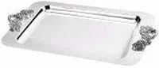  https://restinternational.ru/catalog/servirovka_i_podacha/podnosy_i_blyuda/3967/ | 6
7 | Подставка  "Куб сплошной" | Требования к материалам и конструкции:  - Материал: углеродистая или нержавеющая сталь.  - Покрытие: порошковая краска.  Конструкция и внешний вид:  - Форма: кубическая, сплошная (без полостей).  - Жёсткость: изделие должно иметь жёсткий, негнущийся каркас. Не допускается деформация корпуса при штатной эксплуатации и мойке.  Габаритные размеры:  1: 200 × 200 × 150 мм.  2: 250 × 250 × 200 мм.  3: 300 × 300 × 250 мм.  Требования к обработке и качеству поверхности:  - Поверхность: гладкая, однородная, без дефектов покрытия (сколов, наплывов, пузырей, царапин).  - Обработка кромок: края должны быть обработаны для безопасного использования (отсутствие острых граней).  Эксплуатационные характеристики:  - Устойчивость: подставка должна устойчиво стоять на горизонтальной поверхности.  - Уход: изделие должно быть пригодно для ручной мойки. | Набор 1  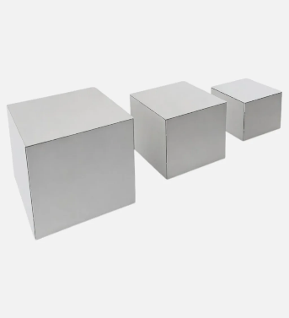  https://poday-krasivo.ru/katalog/tproduct/1978089351-498268386762-nabor-kub-sploshnoi | 4
8 | Этажерка | Требования к материалам и конструкции:  - Материал: (металл, если применимо)  - Обработка поверхности: смесь пищевых масел и восков. Покрытие должно быть экологичным, безопасным для контакта с пищевыми продуктами.  Габаритные размеры:  Длина: 550 мм.  Ширина: 550 мм.  Высота: 235 мм.  Требования к качеству и безопасности:  - Прочность: конструкция должна быть устойчивой, соединения деталей — прочными. Изделие не должно шататься или деформироваться при размещении на ярусах стандартной сервировочной нагрузки (от 2 кг).  - Состояние: поверхность должна быть гладкой, без заусенцев, сколов и трещин.  Эксплуатационные характеристики:  - Устойчивость: этажерка должна устойчиво стоять на горизонтальной поверхности без перекосов. | 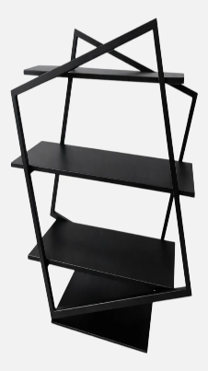  https://poday-krasivo.ru/katalog/tproduct/1997134462-446731813311-etazherka-geometriya | 4
9 | Этажерка | Требования к материалам и конструкции:  - Материал: массив дуба (металл, если применимо)  - Обработка поверхности: смесь пищевых масел и восков. Покрытие должно быть экологичным, безопасным для контакта с пищевыми продуктами.  Габаритные размеры:  - Длина: 700 мм.  - Ширина: 240 мм.  - Высота: 600 мм.  Требования к качеству и безопасности:  - Прочность: конструкция должна быть устойчивой, соединения деталей — прочными. Изделие не должно шататься или деформироваться при размещении на ярусах стандартной сервировочной нагрузки (от 2 кг).  - Состояние: поверхность должна быть гладкой, без заусенцев, сколов и трещин.  Эксплуатационные характеристики:  - Устойчивость: этажерка должна устойчиво стоять на горизонтальной поверхности без перекосов. | 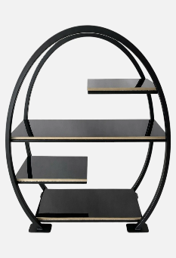  https://poday-krasivo.ru/katalog/tproduct/1997134462-461716591002-etazherka-krug | 6
10 | Этажерка | Требования к материалам и конструкции:  - Материал: сталь.  - Покрытие: порошковая покраска.  Габаритные размеры:  Высота: 710 мм.  Ширина: 300 мм.  Требования к обработке и качеству поверхности:  - Поверхность: гладкая, однородная, без дефектов покрытия (сколов, наплывов, пузырей, царапин).  - Обработка кромок: края должны быть обработаны для безопасного использования (отсутствие острых граней).  Эксплуатационные характеристики:  - Устойчивость: этажерка должна устойчиво стоять на горизонтальной поверхности без перекосов.  - Уход: изделие должно быть пригодно для ручной мойки. | 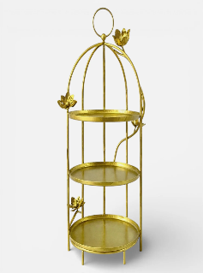  https://poday-krasivo.ru/katalog/tproduct/1997134462-695401134121-etazherka-kletka | 6
11 | Подставка фуршетная | Требования к материалам и конструкции:  - Материал: нержавеющая сталь.  - Покрытие: порошковая краска.  Конструкция и внешний вид:  - Цвет: чёрный (согласно образцу).  - Жёсткость: изделие должно иметь жёсткий, негнущийся каркас. Не допускается деформация корпуса при штатной эксплуатации и мойке.  Габаритные размеры:  - Длина: 18 мм  - Ширина: 180 мм  - Высота: 180 мм  Требования к обработке и качеству поверхности:  - Поверхность: гладкая, однородная, без дефектов покрытия (сколов, наплывов, пузырей, царапин).  - Обработка кромок: края должны быть обработаны для безопасного использования (отсутствие острых граней).  Эксплуатационные характеристики:  - Устойчивость: подставка должна устойчиво стоять на горизонтальной поверхности.  - Уход: изделие должно быть пригодно для ручной мойки. | 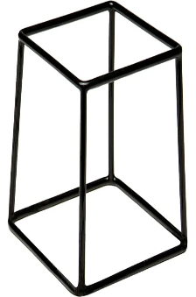  https://complexbar.ru/product/podstavka-d-furshetnblyud-aps-03021367/ | 20
12 | Подставка фуршетная | Требования к материалам и конструкции  - Материал: комбинация массива дуба и нержавеющей стали.  - Обработка поверхности: массив дуба должен быть обработан экологичными составами (смесь пищевых масел и восков), безопасными для контакта с пищевыми продуктами.  Габаритные размеры:  - Высота: 280 мм.  - Ширина: 715 мм.  - Глубина: 220 мм.  Требования к качеству и безопасности:  - Прочность: конструкция должна быть устойчивой, соединения деталей — прочными. Изделие не должно шататься или деформироваться при размещении на ярусах стандартной сервировочной нагрузки (до 2–3 кг).  - Состояние: поверхность должна быть гладкой, без заусенцев, сколов и трещин.  Эксплуатационные характеристики:  - Устойчивость: подставка должна устойчиво стоять на горизонтальной поверхности без перекосов. | 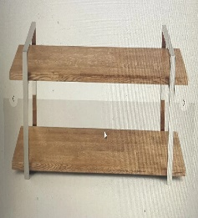  https://kos-horeca.ru/level | 6
13 | Подставка для торта | Требования к материалам и конструкции:  - Материал: нержавеющая сталь.  - Конструкция: разборная или цельнометаллическая, с устойчивым основанием.  Габаритные размеры:  - Диаметр: 300 мм.  - Высота: 145 мм.  Требования к обработке и качеству поверхности:  - Поверхность: гладкая, отполированная, без дефектов, царапин и вмятин.  Эксплуатационные характеристики:  - Устойчивость: подставка должна устойчиво стоять на горизонтальной поверхности, не шататься.  - Уход: изделие должно быть пригодно для мойки в промышленных посудомоечных машинах. | 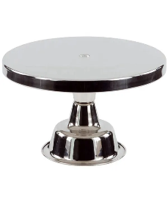  https://complexbar.ru/product/podstavka-dlya-torta-ilsa-03080552/ | 10
Аналоги рассматриваете - ДА

- Место доставки, сроки и порядок поставки товара
2.1. Место доставки товара: Крым, г. Ялта, с. Оползневое, ул. Генерала Острякова, д. 9.
2.2. Срок поставки на весь перечень Товаров, указанный в Таблице 1 не должен превышать 14 дней. Срок поставки Товаров включает в себя срок их доставки до склада Покупателя.

- Общие сведения
  - Поставляемый товар должен полностью соответствовать требованиям, указанным в настоящем Техническом задании и приложениях к нему.
  - Поставляемый товар должен быть новым, не бывшим в употреблении, не иметь дефектов материалов и изготовления.
  - Качество товара должно соответствовать требованиям, установленным действующим законодательством Российской Федерации.
- Требования к качеству и безопасности
  - Материалы, из которых изготовлены изделия, должны быть безопасны для контакта с пищевыми продуктами, не выделять вредных веществ и быть устойчивыми к коррозии, воздействию пищевых кислот и щелочей.
  - Изделия должны выдерживать эксплуатационные нагрузки, не деформироваться при штатном использовании и мойке (в том числе допустимые в промышленных посудомоечных машинах при температуре до 90 °C).
  - Внешний вид изделий должен сохраняться при многократном использовании. Поверхности должны быть гладкими, без дефектов литья, царапин, вмятин и пятен. Все кромки должны быть тщательно обработаны (завальцованы/заглажены), не иметь заусенцев и острых граней.
- Требования к упаковке и маркировке
  - Товар должен доставляться в упаковке, принятой для данного вида продукции (индивидуальная и транспортная тара).
  - Упаковка должна обеспечить полную сохранность товара от механических повреждений, влаги и загрязнений при транспортировке и хранении.
  - Маркировка на упаковке должна содержать информацию на русском языке:
- Наименование товара.
- Производитель (наименование, страна).
- Габаритные размеры (ДхШхВ).
- Материал изготовления.
- Количество в упаковке.
- Дата изготовления.
- Срок годности (если применимо).

- Требования к гарантии и гарантийному сроку товара
  - Гарантийный срок эксплуатации на товар составляет 12 месяцев с даты подписания Заказчиком товаросопроводительных документов (Торг-12 / УПД).
  - В течение гарантийного срока Поставщик обязуется за свой счет устранить недостатки товара или произвести его замену в случае обнаружения производственных дефектов.
  - Если производителем Товара установлены стандартные гарантийные сроки, превышающие 12 месяцев, то гарантийный срок на Товар устанавливается продолжительностью не менее срока, установленного производителем.
- Требования по соответствию товаров определенным стандартам
  - Все поставляемые товары должны быть экологически безопасными и новыми.
  - Товар должен соответствовать требованиям нормативно-технических документов для данного вида продукции (ГОСТ, ТУ).
  - На товар должны быть предоставлены паспорта качества и сертификаты соответствия (в случае, если продукция подлежит обязательной сертификации или декларированию).

